Синтез оксазол-конденисрованных производных стероидов эстранового ряда
Бережной Б.В¹., Волкова Ю.А., Заварзин И.В.
2 курс аспирантуры
¹Институт органической химии им. Н.Д. Зелинского, Москва, Россия
E-mail: berezhnoy_bogdan2000@mail.ru
Бензоксазольный фрагмент является структурным элементом ряда биологически активных соединений, обладающих противоопухолевой, противовоспалительной и антимикробной активностью. Интегрирование бензоксазольного цикла в стероидный каркас представляет интерес для создания гибридных молекул с потенциальной цитотоксической и проапоптотической активностью.[1] Однако методы построения безоксазольного цикла на стероидных системах описаны ограниченно.
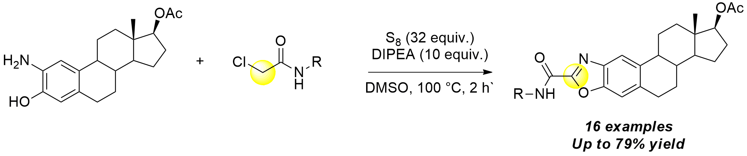
В рамках развития наших работ по разработке методов синтеза бензоксазольных производных [2,3] здесь описан одностадийный способ синтеза оксазол-конденсированных производных стероидов эстранового ряда основанный на промотируемой молекулярной серой реакции 2-аминоэстрадиолацетата с 2-хлорацетамидами (Рис. 1). Метод не требует использования переходных металлов, характеризуется простотой исполнения и расширяет возможности функционализации стероидного ядра.
Рис. 1. Синтез оксазол-конденсированных производных стероидов эстранового ряда
Полученные соединения представляют интерес для дальнейшего исследования их биологической активности, в частности как потенциальных индукторов апоптоза.
Исследование выполнено при финансовой поддержке РНФ в рамках научного проекта № 22-13-00161-П.
Литература
- Medicinal-Chemistry-Driven Approach to 2-Substituted Benzoxazole–Estradiol Chimeras: Synthesis, Anticancer Activity, and Early ADME Profile / F. Kovács, I. Huliák, H. Árva [et al.] // ChemMedChem. — 2023. — Vol. 18, iss. 22. — Art. e202300352. — DOI: 10.1002/cmdc.202300352.
- Berezhnoi B., Chernoburova E., Zavarzin I., Volkova Y. Construction of 2-naphtho[1,2 d][1,3]oxazoles via base-promoted reaction of 1-nitroso-2-naphthol with isothiocyanates. Tetrahedron, 2026, Vol. 190- 135038.
- Kozlov M.A., Bolshakov K.M., Kolotyrkina N.G., Zavarzin I.V. Synthesis of benzothiazole- and benzoxazole-2-carboxamides by 2-chloracetamides and 2-aminophenols cyclocondensation // European Journal of Organic Chemistry. – 2022. – e202200586.

